西澤 社会福祉協議会が撤退した後、その後の取り組みについて報告を。
保健福祉センター２階で実施していたデイサービスの中止をめぐって、今も「ぜひ再開を」との声は強いものがあります。西澤議員の６月議会の一般質問を「議会だより」原稿を基に紹介します。
Ａ 保健福祉課長
直面している介護保険料の上昇という課題を乗り切るために、町民健康づくり運動と連携し、重症化予防や介護予防事業の充実を図り、元気高齢者を増やす必要がある。第８期の介護事業計画を策定する準備期に今年度は当たるので、町民の意見を聞いて進めたい。

西澤 前回、消極的な姿勢ながら、再開に向けて検討すると回答している。どのような点で検討したのか、町民の願い、身近で顔の見える安心の介護、この願いにどう応えようとしたのか。
Ａ 保健福祉課長
保健福祉センター２階部分の活用は一般介護予防の事業を活用することが１つ、そして今まであったデイサービスの活用も考えた中で、どのようにしていけばいいかと検討している。
西澤 せせらぎの利用者だった方、その後の足取りと実態を掌握されたか。一例だが、いまだに「せせらぎ」が大変よかったと、できれば戻りたいとこぼしておられる利用者もいる。涙を浮かべて懐かしがられるという様子だったとのこと。通いが遠くなると、高齢者には大きな負担になる。
Ａ 保健福祉課長
現在、社会福祉協議会の居宅介護事業所のケアマネジャーとの話はしており、取り立てての苦情は聞いていないが、状況把握はしている。

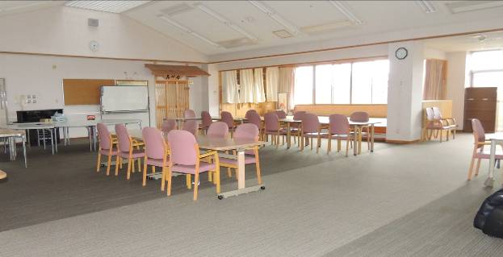
西澤 ぜひとも元利用者の具体的事例を調べて、これらの願いに応えようとする温かい対応を。
Ａ 保健福祉課長
議員の言われるとおり、一人一人に寄り添った願いはお聞きしたい。
Ａ 町長
当然、事業がやめになったので、その後の状況は行政もしっかり検証することが必要だ。

西澤 保健福祉センターの改修が補正予算で出され、３月議会でも保健福祉センターのカーボン・マネジメント強化事業の一つとして計上されているが、デイサービス事業の復活こそ力を入れるべきだ。行政の力点をどこに置くか大事だ。身近で温かい対応が必要。急ぐべきところをどこに置くかという点で、町長の姿勢はどうか。
▶デイ撤退後のスペース
Ａ 町長
保健福祉課長と何度もこの件では、断片的だが協議しているが、もう少し深く協議したい。課長の方針は後期高齢者保健福祉計画と、これから８期の計画に入るから介護事業全体での見据えが必要だと聞いており、その中にデイサービスがどのような形で、今、施設があいてあるので、利活用するのか、どういう方向に向くのか、もう少し行政内部で深く検討し、議員とともにその内容を深めていきたい。
- ◇
西澤議員の話し
撤退後の空き部屋を視察すると「いつでも開業できる」状況です。ある男性は「あと５～６年すればお世話になるかもしれない。やっぱり近くがいい。」これらの声を町は真剣に受け止めるべきです。

ご意見・ご要望をどうぞ。 ☆くらし・税金・教育などの相談は 西澤伸明38‐4949 丸山光雄38‐3123 松元たけし38‐3875
◎日本共産党の見解を紹介します。メール shigakoura.jcp@ares.eonet.ne.jp ホームページもごらんください【「西澤伸明」で検索】
甲良民報
2019年8月4日 766号
発行責任：日本共産党甲良町議員
連絡：甲良町在士373（西澤）
Tel：38-4949 Fax：38-2242
甲良民報
2019年2月24日 751号
発行責任：日本共産党甲良町議員
連絡：甲良町在士373（西澤）
Tel：38-4949 Fax：38-2242

